มหาวิทยาลัยเพื่อสังคม
---------------------
โดย พระครูศรีวรพินิจ (พระมหาสมคิด คมฺภีรญาโณ)
ผู้อำนวยการวิทยาลัยสงฆ์
มหาวิทยาลัยมหาจุฬาลงกรณราชวิทยาลัย
วิทยาเขตพะเยา วัดศรีโคมคำ
----------------------------------------------------------------------------------------------------------------------
มหาวิทยาลัยมหาจุฬาลงกรณราชวิทยาลัย เป็นสถาบันอุดมศึกษาที่เก่าแก่ที่พระบาทสมเด็จพระจุลจอมเกล้าฯ รัชกาลที่ ๕ พระสถาปนาขึ้นโดยมีพระราชประสงค์ตามพระบรมราชโองการไว้ว่า
“มหาวิทยาลัยมหาจุฬาลงกรณ์ราชวิทยาลัย เป็นมหาวิทยาลัยแห่งหนึ่งคณะสงฆ์ไทย ที่พระบาทสมเด็จพระปรมินทรมหาจุฬาลงกรณ์ พระจุลจอมเกล้าเจ้าอยู่หัว รัชกาลที่ ๕ ได้ทรงสถาปนาขึ้นเพื่อเป็นสถาบันการศึกษาพระไตรปิฎกและวิชาชั้นสูงสำหรับพระภิกษุสามเณรและคฤหัสถ์”
ณ ปัจจุบันนี้มหาวิทยาลัยมหาจุฬาลงกรณราชวิทยาลัยเป็นสถาบันอุดมศึกษาของคณะสงฆ์
ไทยที่ใหญ่ที่สุดมีวิทยาเขตทั้งหมด ๑๐ วิทยาเขตทั่วประเทศ ๕ วิทยาลัยสงฆ์ ๑๒ ห้องเรียน ๔ หน่วยวิทยบริการและ ๓ สถาบันสมทบ ในต่างประเทศมี ๒ สถาบันสมทบคือ ประเทศเกาหลีและประเทศใต้หวัน ในภาคเหนือตอนบน มีจังหวัดที่ไม่ได้เปิดการเรียนการสอนของมหาวิทยาลัยมหาจุฬาลงกรณราชวิทยาลัย เพียงจังหวัดเดียว คือ จังหวัดแม่ฮ่องสอน นอกนั้นนับตั้งแต่ แพร่ น่าน ลำปาง พะเยา เชียงราย ลำพูน และเชียงใหม่ มีสาขาของมหาวิทยาลัยจุฬาลงกรณราชวิทยาลัยทั้งหมด โดยมี ๓ วิทยาเขต คือ
๑ วิทยาเขตเชียงใหม่ที่วัดสวนดอก
๒ วิทยาเขตแพร่ที่วัดพระบาทมิ่งเมือง
๓ วิทยาเขตพะเยาที่วัดศรีโคมคำ
มีวิทยาลัยสงฆ์ 1 แห่งคือ วิทยาลัยสงฆ์ลำพูนที่วัดหริภุญชัย และมีห้องเรียนอีก ๓ แห่งคือ
๑ ห้องเรียนจังหวัดน่านที่วัดพระธาตุแช่แห้ง
๒ ห้องเรียนจังหวัดลำปางที่วัดบุญวาทย์
๓ ห้องเรียนจังหวัดเชียงรายที่วัดพระแก้ว
โดยเฉพาะเขตการปกครองคณะสงฆ์ ๕ จังหวัดภาคเหนือตอนบน ภาค ๖ โดยพระเดชพระคุณพระธรรมราชานุวัตร วัดพระแก้ว เป็นรักษาการเจ้าคณะภาค ๖ ให้การสนับสนุนให้มีเปิดทำการเรียนการสอนทุกจังหวัด เพื่อพัฒนาพระสงฆ์ในเขตการปกครองให้มีความรู้ทั้งคดีโลกและคดีธรรม จึงทำให้การศึกษาของคณะสงฆ์ในเขตการปกครองคณะสงฆ์ภาค ๖ ได้รับการพัฒนาทุกระดับตั้งแต่เจ้าอาวาส เจ้าคณะตำบล เจ้าคณะอำเภอ
การจัดการศึกษาของมหาวิทยาลัยสงฆ์คงจะเป็นสถาบันเดียวที่ไม่ตกอยู่ภายใต้อิทธิพลของ ”ธุรกิจการศึกษา” เพราะ เป็นสถาบันที่ได้รับการสนับสนุนงบประมาณจากทางรัฐน้อยกว่าการให้การสนับสนุนของคณะสงฆ์ และประชาชนผู้มีจิตศรัทธาดังนั้นจุดมุ่งหมายของมหาวิทยาลัยสงฆ์คงจะแตกต่างจากมหาวิทยาลัยทั่วไปตรงที่มุ่งพัฒนาคนให้รับใช้พระพุทธศาสนาและสังคมถึงแม้ว่าจะเน้นความเป็นเลิศทางด้านพระพุทธศาสนา แต่มุ่งไปที่บูรณาการหลัก
พระพุทธศาสนาเข้ากับศาสตร์แขนงต่าง ๆ ทั้งทางด้านครุศาสตร์ สังคมศาสตร์ และศาสตร์แขนงอื่น ๆ เพื่อให้เกิดการสมดุลกันระหว่างชีวิตกับโลกปัจจุบัน โลกปัจจุบันนี้ไม่ว่าจะอยู่ในยุคใดก็ตามทั้งยุคเกษตร อุตสาหกรรม วิทยาศาสตร์ และเทคโนโลยี ล้วนแล้วแต่เป็นนวัตกรรมที่มนุษย์สร้างขึ้นตอบสนองความต้องการของมนุษย์ แต่ขณะเดียวกัน ความต้องการของมนุษย์ก็คือ ความอยากที่เป็นธรรมชาติพื้นฐานของมนุษย์ที่ติดมาแต่กำเนิด ความอยากที่ได้รับการตอบสนองจึงมีการพอกพูนยิ่งขึ้นโดยลำดับ ยิ่งพอกพูนมากขึ้นเท่าไร ก็ย่อมมีอำนาจเหนือมนุษย์มากขึ้นโดยลำดับ มนุษย์โดยธรรมชาติเป็นผู้ต้องการความเป็นอิสระจากสิ่งอื่น เมื่อถูกครอบงำด้วยสิ่งใดสิ่งหนึ่ง ความเป็นมนุษย์ก็ย่อมลดลงทุกขณะ เมื่อความเป็นมนุษย์ลดลงมากเท่าไร สัญชาตญาณที่เป็นธรรมชาติขั้นพื้นฐานของสัตว์โลกโดยสากลก็ย่อมปรากฏมากขึ้น คุณภาพของความเป็นมนุษย์ก็ลดลงทุกขณะ ก็จะหลงเหลือแต่ความเป็นสัตว์ เมื่อใดสมัยใดมนุษย์ในสังคมเสื่อมจากคุณธรรม สังคมนั้นก็จะเป็นสังคมแห่งความทุกข์ เพราะคนในสังคมมีการมองกันและกันเสมือนดังสัตว์ที่จ้องทำร้ายซึ่งกันและกันที่เรียกว่า “มิคสัญญี”
ดังนั้นการศึกษาทุกแขนงจะต้องมีการนำหลักพุทธศาสตร์ไปเป็นส่วนประกอบอยู่เสมอ เป็นการลดความหยาบกระด้างของศาสตร์แขนงนั้นให้เกิดการพัฒนาในสู่ความสมบูรณ์ เพราะศาสตร์แต่ละแขนงมีเนื้อหาทั้งความจริงเหตุผล ยังไม่เพียงพอต้องมีความดีงามด้วย นักวิชาการหลายท่านอาจคิดว่า เหตุผลกับความดีงามและความจริงมันคืออันเดียวกัน แต่หาเป็นเช่นนั้นไม่ เหตุผลนั้นอาจจะไม่จริง แต่ความจริงต้องมีเหตุผลลำพังมีเหตุผลเพียงอย่างเดียวยังไม่เพียงพอเพราะเหตุผลนั้นเป็นส่วนประกอบของความรู้ที่เกิดจากอธิบายตามความเข้าใจของคนๆ หนึ่งซึ่งอาจจะเป็นความจริงเชิงประจักษ์ตามความคิด มีสิ่งหนึ่งที่มนุษย์ไม่สามารถอธิบายเป็นเหตุผลได้คือ การปฏิบัติธรรม หรือการรู้แจ้งด้วยพลังจิตที่บริสุทธิ์ เช่น การบรรลุนิพพาน ไม่สามารถอธิบายด้วยเหตุผลถ้าผู้นั้นไม่มีการปฏิบัติด้วยตนเอง ผู้ปฏิบัติเองย่อมรู้เอง “ปัจจัตตัง เวทิตัพโพ วิญญูหิ” หลักพุทธศาสตร์เป็นหลักของการนำความรู้ในแขนงนั้น ไปใช้ให้เป็นประโยชน์อย่างสูงสุด อยู่นอกเหนือความจริงและเหตุผลในศาสตร์แขนงต่าง ๆ โดยประโยชน์สูงสุดตามหลักการพระพุทธศาสนานั้นต้องครอบคลุม ๓ ลักษณะคือ
๑ อัตตหิตะ ประโยชน์ตน
๒ ปรหิตะ ประโยชน์คนอื่น
๓ อุภยัตถะ ประโยชน์ร่วมกันทั้งสองฝ่าย
การที่จะนำความรู้ทางด้านวิทยาศาสตร์ สังคมศาสตร์ และศาสตร์แขนงต่าง ๆ ไปใช้ผู้ที่เรียนจบก็ดี หรือกำลังเรียนอยู่ก็ดี จะรู้ด้วยตนเองว่าตนเองสามารถนำความรู้ไปใช้ให้ครอบคลุม ทั้ง ๓ ส่วน ได้หรือไม่ แต่เราอาจจะรู้ได้จากภาพสะท้อนในปัจจุบันคนมีการศึกษามากขึ้น ปัญหาสังคมมากขึ้น เพราะขาดพื้นฐานการศึกษา ทางด้านพระพุทธศาสนา จึงขาดจิตสำนึกในเรื่องของความดีงามคนเราถ้าขาดจิตสำนึกในเรื่องของความดีงาม จะจบการศึกษาในระดับใดก็ตามทั้งปริญญาตรี ปริญญาโท ปริญญาเอก ก็ยังไม่ชื่อว่าผู้ที่พัฒนาแล้ว เมื่อสังคมขาดคนที่มีจิตใจดีงาม สังคมก็จะมีปัญหาตลอด การปกครองระบบใดก็ตามที่มนุษย์คิดค้นทฤษฎีขึ้นมาก็ไม่สามารถทำให้ประเทศชาติและสังคมนั้นมีความสุขมีความเจริญได้ เพราะคนในสังคมขาดสำนึกของความดีงาม เป็นผลผลิตของการศึกษาที่ขาดความสมดุลนั่นเอง ยิ่งในยุคของข่าวสารข้อมูล การศึกษาทางด้านศีลธรรมต้องเพิ่มมากขึ้น ผู้เรียนต้องศึกษาหาความรู้วิธีการนำหลักของความดีงามมาใช้ให้มากขึ้น เพราะการสื่อสารที่ขาดสำนึกทางด้านศีลธรรมย่อมนำมาซึ่งความหายนะของสังคม จะเห็นได้จากเหตุการณ์ในปัจจุบันคนในสังคมมีปัญหาการสื่อสาร พ่อ แม่ ลูก สื่อกันไม่รู้เรื่อง สื่อที่ปรากฏหน้าจอทีวี หนังสือพิมพ์และอื่นๆ มีข้อขัดแย้งกันอยู่เสมอ การสื่อภาษาคนเพียงอย่างเดียวนั้น ไม่เพียงพอสำหรับมนุษย์ต้องมีภาษาธรรมด้วย จะเห็นได้จากข้อขัดแย้งต่าง ๆ ที่เกิดขึ้นในปัจจุบันเรื่องของความผิดถูกความดีงามที่มีการเสนอในสื่อทางทีวีผู้ที่นำเสนอล้วนแล้วแต่มีความรู้ทางด้านศาสตร์แขนงต่าง ๆ ขั้นสูงสุดทั้งนั้น แต่ความดีงามที่เขาพูดและกระทำอยู่นั้นทำให้เกิดปัญหากับสังคมแทบทั้งสิ้น เพราะเขาขาดการศึกษาทางศีลธรรมและจริยธรรมนั่นเองจึงไม่สามารถสื่อออกมาเป็นภาษาที่ยอมรับกันได้ ความดีงามของเขาก็คือความชั่วร้ายของคนอื่นนั่นเอง เป็นผลของการศึกษาแทบทั้งสิ้นที่จัดเนื้อหาที่ผิดพลาดถึงแม้ว่าจะมีหน่วยงานทางด้านมาตรฐานวัด อย่างเข้มข้นก็ตามแต่มาตรฐานของเขาหาเป็นที่ยอมรับร่วมกันไม่ จึงทำให้มองไม่ออกว่ามุ่งจัดการศึกษาไปเพื่ออะไร
มหาวิทยาลัยจุฬาลงกรณราชวิทยาลัย ถึงแม้ว่าไม่สามารถหามาตรฐานตามเกณฑ์ที่กำหนดขึ้นได้แต่ก็สามารถมองจากการลงทุนผลผลิตและกิจกรรมที่จัดขึ้นในมหาวิทยาลัย เช่น มีข้อบังคับให้นิสิต หลังสอบท้ายปีต้องเข้าปฏิบัติวิปัสสนากัมมัฏฐานไม่น้อยกว่า ๑๐ วัน เมื่อจบการศึกษา ๔ ปีแล้วต้องทำงานให้กับศาสนาและสังคมเป็นเวลา ๑ ปี จึงจะอนุมัติให้รับปริญญาได้ จึงได้ชื่อว่าเป็นมหาวิทยาลัยเพื่อสังคมโดยแท้ อัตราส่วนผู้สร้างปัญหาสังคมในระดับต่าง ๆ ตั้งแต่ระดับชาติลงมาไม่เคยปรากฏว่าผู้จบมหาวิทยาลัยสงฆ์มีส่วนในการสร้างปัญหาเลยเพราะจุดมุ่งหมายของการศึกษาของมหาวิทยาลัยสงฆ์ คือ เพื่อศาสนาและสังคมนั่นเอง
ในปัจจุบันทั่วโลกให้การยอมรับมหาวิทยาลัยสงฆ์มากขึ้น โดยขอขึ้นเป็นสถาบันสมทบหลายแห่ง เช่น ประเทศจีนและประเทศเกาหลีใต้ นอกจากนี้เขตปกครองตนเองเมืองสิบสองปันนา มณฑลยูนาน สาธารณรัฐประชาชนจีน ได้ลงนามร่วมมือกับมหาวิทยาลัยมหาจุฬาลงกรณราชวิทยาลัยวิทยาเขตพะเยา วัดศรีโคมคำ เพื่อแลกเปลี่ยนพระนิสิตให้ไปปฏิบัติศาสนกิจที่เมืองสิบสองปันนา โดยมีกำหนดจะส่งพระนิสิตชั้นปีที่ ๔ จำนวน ๑๐ รูป เดินทางไปปฏิบัติศาสนกิจที่เมืองสิบสองปันนา ประเทศสาธารณรัฐประชาชนจีน ในเดือนมกราคมนี้ พุทธศักราช ๒๕๕๐ นี้
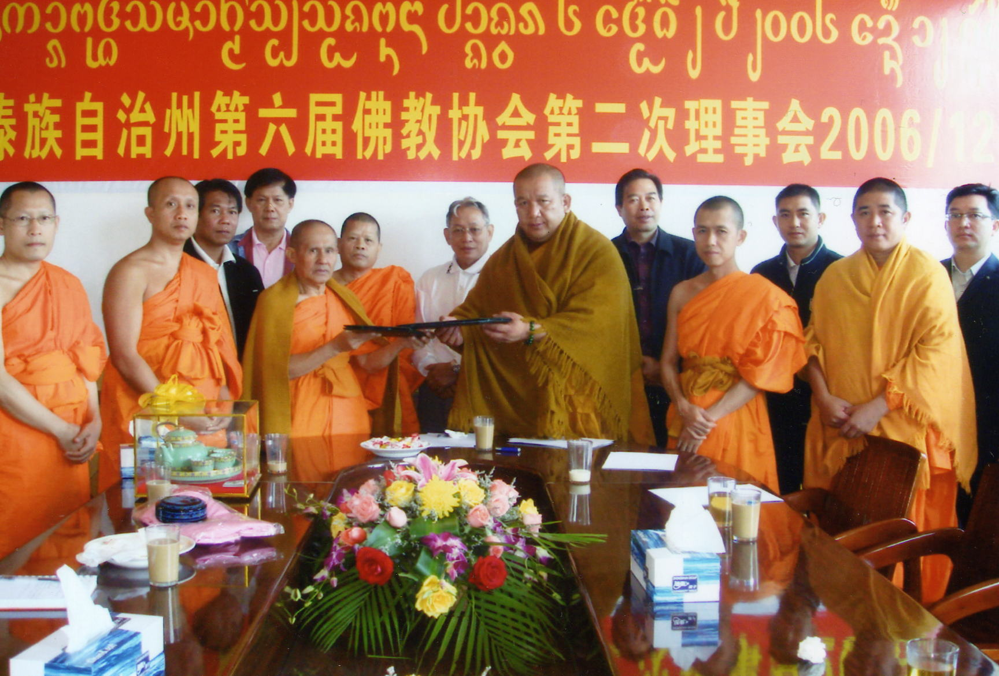
พิธีลงนามข้อตกลงการแลกเปลี่ยนนักศึกษา MOU
มจร.วิทยาเขตพะเยากับคณะสงฆ์เมืองสิบสองปันนา
ประเทศสาธารณรัฐประชาชนจีน วันที่ ๑๕ – ๑๙ มกราคม ๒๕๕๐
